2013-2014-1学期开展教师教学自评工作的通知

为全面分析学校的课程教学质量，促进广大教师及时总结教学、不断提高教学能力，学校特组织教师进行课程教学自评。为顺利开展本学期的教师自评工作，现将相关事宜通知如下：
一、参评对象
2013-2014-1学期所有为本科生开课的教师
二、评估时间
本学期第5-16周（10月8日至12月27日）
三、教师自评要求
1. 请教师到教务处主页的综合教务系统平台中进行评估，操作方法见附件；
2．请各位老师根据实际情况填写自评问卷，对自己的课程教学进行客观的评价，并对学校的教学管理工作提出意见和建议；
3.教务处将对所有教师的自评信息进行汇总统计，为改进学校的教学管理工作提供依据；
4.如有疑问或发现系统异常问题，请及时与教务处联系，电话89739010。

附件：关于“教师自评系统”的使用说明
中国石油大学（北京）教务处
二零一三年十月
附件：关于“教师自评系统”的使用说明

1.登录教务处主页，点击“综合教务系统”，输入用户名和密码（用户名为教师工作证号，密码为成绩录入时使用的密码，若有任何问题，请联系教务处，89739010）。

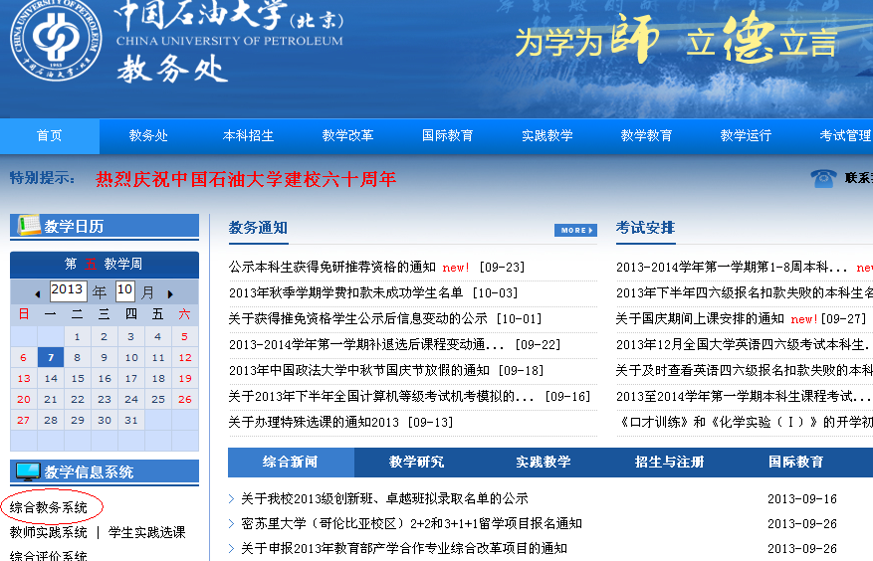
点击“综合教务系统”
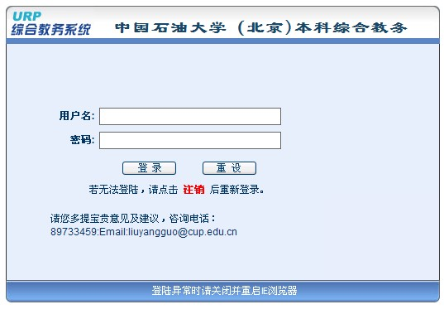
2. 登陆后点击“教学评估”
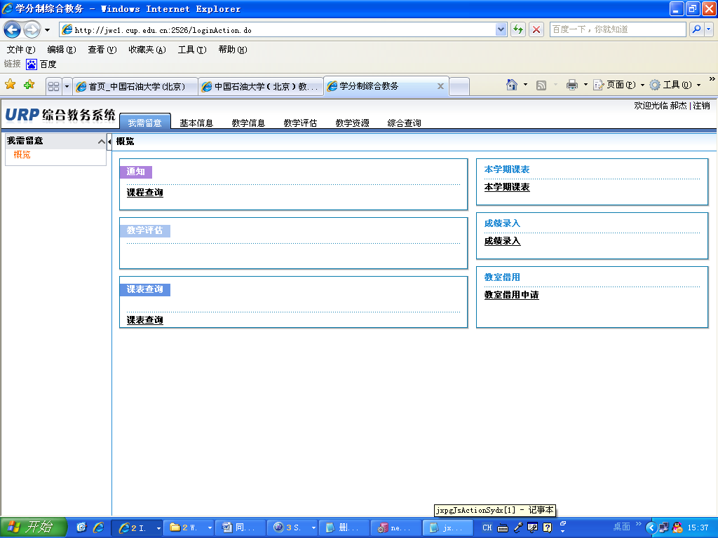
教学评估

3．点击“教师自评”，进入教师自评界面后，点击操作图标，打开评估问卷。
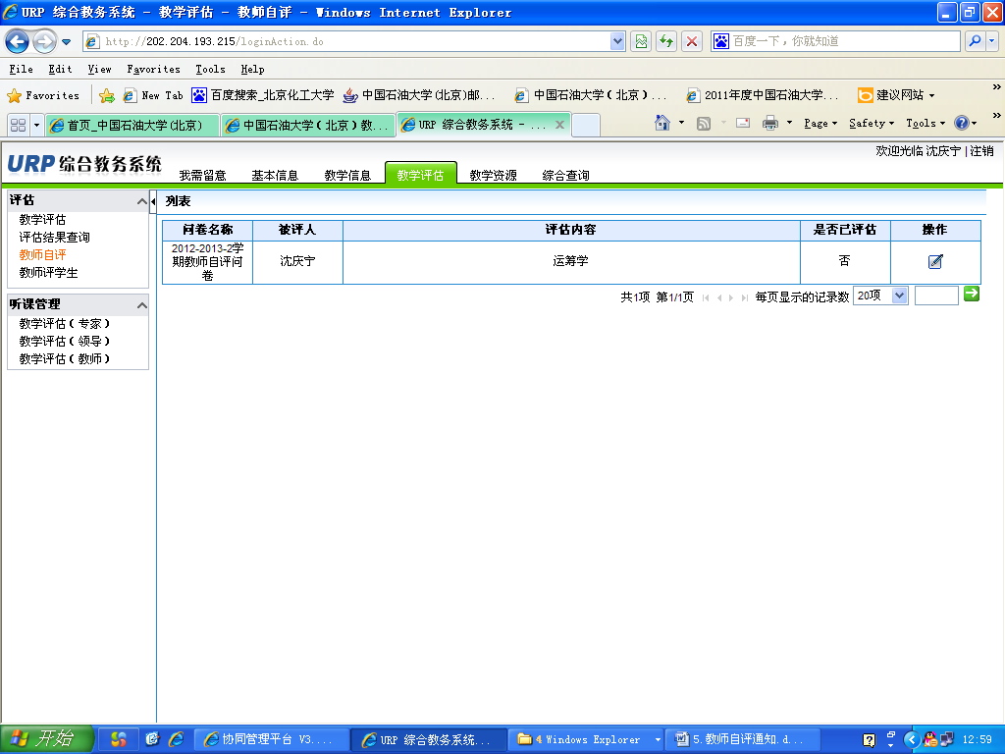
点击“教师自评”
点击此图标打开问卷
4.打开问卷后，请填答问卷中的所有题目，完成后点击“提交”，结束评估。
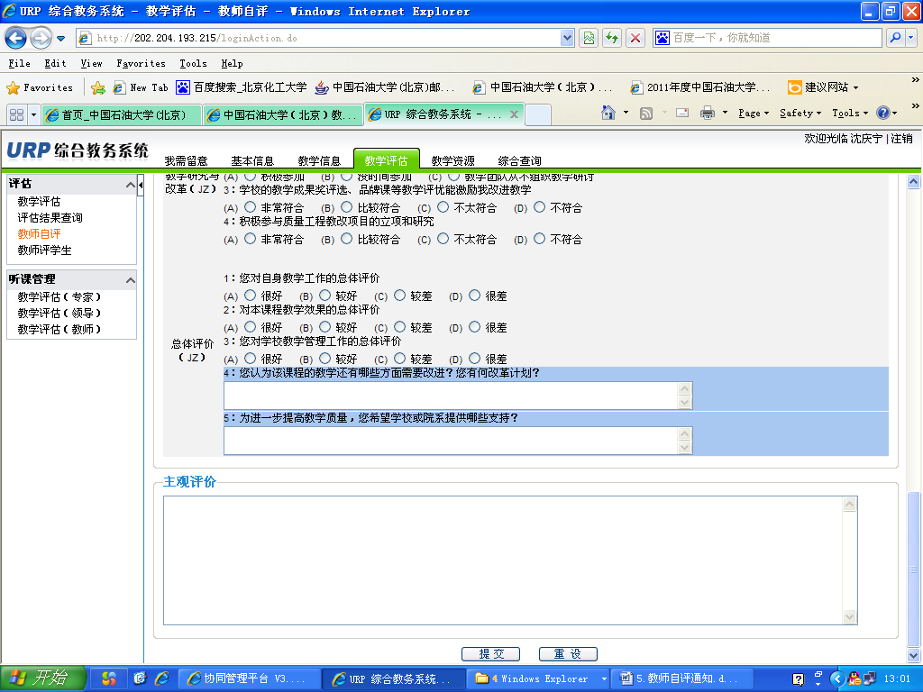
填完后点击“提交”

